#### **מבחן בסיבוכיות**

#### סמסטר א' ‏2010-2011 מועד א' 28.1.11

#### מרצה: פרופ' מולי ספרא מתרגל: יבגניה פלקוביץ', אביעד רובינשטיין

הזמן: 3 שעות.

בחלק א' יש 8 שאלות אמריקאיות, כל שאלה שווה 5 נקודות. יש לכתוב תשובה אחת בלבד לכל שאלה בטופס התשובות המצורף.

בחלק ב' 6 סעיפים שמחולקים ל-5 שאלות. הניקוד הבסיסי על סעיף הוא 10 נקודות. 2 נק' (20%) יינתנו לכל תשובה של "לא יודע". ציון הסעיף הטוב ביותר יוכפל פי 1.5, וציון הסעיף הפחות טוב יוכפל פי 0.5.

הציון המקסימלי האפשרי בבחינה כולה הוא 100.

במבחן ניתן להשתמש, אלא אם כן מצוין אחרת, בכל המשפטים שהוכחו בכיתה, וכן בגרסה הבאה של משפט ה- PCP:

משפט ה- PCP: לכל , לכל שפה ב- NP יש רדוקציה המשתמשת בזיכרון לוגריתמי ל-.

כמו כן, ניתן להשתמש בחסמים הבאים על משתנים מקריים:



מרקוב –



צ'בישב –



צ'רנוף -

כאשר החסם הראשון תקף רק כאשר f,k ≥ 0

ואילו החסם השלישי תקף רק כאשר xi ϵ [0,1] הם מ"מים בלתי תלויים.

בהצלחה

###### חלק א'

1. בבעיות CSG מסוג 2 ל-1, לכל קשת (u,v) וצביעה של u יש בדיוק 2 צביעות חוקיות של v.

איזה חלק מהקשתות תמיד נוכל לספק?

(|E| - מס' הקשתות, |V| - מס' הצמתים, k – מס' הצבעים, mc – גודל הקליקה המקסימלית)

1. 1/log|E|
2. 2/k
3. 1/√|V|
4. 1/(2mc)
5. |E|mc2
6. מבלי להניח שום טענות לא מוכחות, אילו מבין המחלקות הבאות סגורות תחת השלמה?
7. RP
8. BPP
9. ∏2 ∩∑3
10. NSPACE(log2n)
11. א+ב+ג
12. א+ד
13. ב+ד
14. כל התשובות נכונות.
15. אם A ו-B שתי בעיות ב-BPP אז בהכרח:
16. A ∩ B ϵ BPP
17. A ∪ B ϵ BPP
18. כל התשובות הנ"ל נכונות
19. אף תשובה אינה נכונה
20. מהי מחלקת הסיבוכיות הקטנה ביותר ביחס להכלה של הבעיה gap-E2SAT[1/2-2-n,1/2+2-n]?
21. זמן פולינומיאלי
22. זמן פולינומיאלי הסתברותי, טעות חד-צדדית (RP)
23. זמן פולינומיאלי א-דטרמיניסטי (NP)
24. זכרון פולינומיאלי
25. זמן אקספוננציאלי
26. תהי A בעיית אופטימיזציה ונתון ש-gap-A[a, b] ϵ L עבור a < b כלשהם. מהי מחלקת הסיבוכיות הקטנה ביותר ביחס להכלה אליה שייכת בהכרח הבעיה gap-A[a/2, b/2]?
27. זכרון לוגריתמי
28. זכרון log2(n)
29. זמן פולינומיאלי
30. זמן nlogn
31. אף תשובה אינה נכונה
32. מבלי להניח שום טענות לא מוכחות, מהי המחלקה הקטנה ביותר ביחס להכלה שאליה שייכת הבעיה הבאה: בהינתן נוסחה 3CNF האם קיימות לפחות 2 השמות שמספקות אותה?
33. NPC
34. P
35. NP∩coNP
36. NP
37. אף תשובה אינה נכונה
38. נניח שידוע כי RL≠NL. אילו מהטענות הבאות נבואות מכך.
39. טענה זו ידעה לנכונה, לכן ההנחה היא מיותרת.
40. טענה זו ידעה ללא נכונה, לכן ההנחה היא סתירה.
41. L≠NL
42. P≠NP
43. תשובות ג+ד
44. באוניברסיטה הדמיונית TAUT המרצה גילה כי סטודנטים רבים מעתיקים במבחן.

באיזו מהתוצאות הבאות הוא **לא** יוכל להשתמש כדי לנתח את תוצאות המבחן?

1. חסם מרקוב
2. חסם צ'ביצב
3. חסם צ'רנוף
4. חסם איחוד
5. אף תשובה אינה נכונה

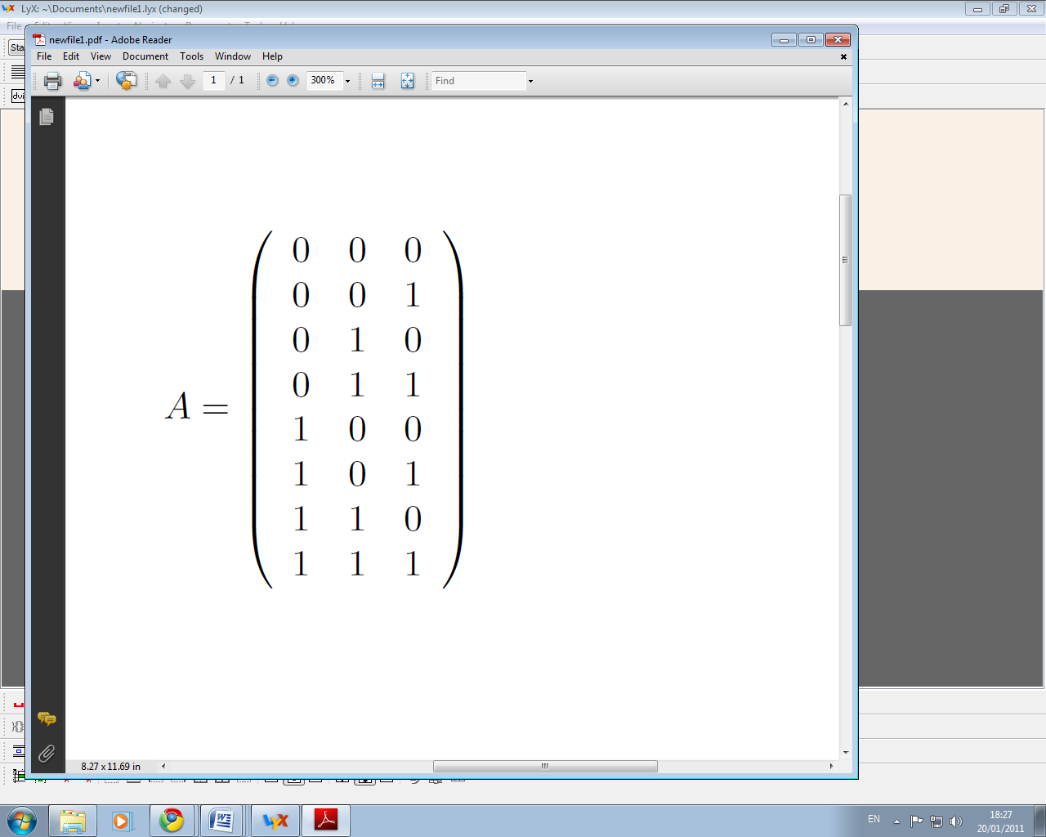

**חלק ב'**

1. בשאלה זו כל החישובים מתבצעים מודולו 2.  
   C הינו הקוד הליניארי שנתון ע"י התמונה של המטריצה A ב-{0,1}8.

ז"א: C = {Ax | x ϵ {0,1}3)

חשב את אורך הבלוק (n), המרחק (d) והקצב (r) של C.

תזכורת:

n[C] = |x| for x ϵ C

d(x,y) = |{xi ≠ yi}|

d[C] = minx,yϵC d(x,y)

r[C] = log(# of words in C) / log(# of words that can be coded in {0,1}8)

1. בהינתן פונקציה S(n) ϵ Ω(log(n)) נגדיר את RSPACE(S(n)) להיות מחלקה הסתברותית של כל השפות L שעבורן קיימת מ''ט M המקיימת דרישות הבאות:

i. M משתמשת בזיכרון O(S(n)).

ii. M רצה בזמן 2O(S(n))

iii. M מקבלת כל x ב-L בהסתברות לכל הפחות ½.

iv. M דוחה תמיד (בהסתברות 1) כל x שלא ב L .

הוכיחו ש- RSPACE(S(n)) ⊆ DSPACE(S2(n))

1. נניח שהוכחנו שבעיית gap-4SAT[15/16+ε,1] היא NP-קשה. **ללא שימוש במשפט ה-PCP**, הראה תוצאת קשיות (חזקה ככל שניתן) עבור gap-VC.
2. בהינתן קלט (1n,<M>), כך ש-<M> הוא קידוד של מכונת זמן פולינומיאלי, נתבונן בגרף **הלא מכוון**:

G = (V,E)

V = {0,1}n

E = { (u,v) | M accepts (u,v) or M accepts (v,u) }

(ז"א שצמתי הגרף הם כל המחרוזות הבינאריות באורך n, וקשתות הגרף הם המחרוזות הבינאריות באורך n2 שמתקבלות ע"י M)

נגדיר:

L = {(1n, <M>, s, t) | there exists a path from s to t in G}

הוכח:

L ϵ PSPACE

1. בהינתן קלט (1n,<M>), כך ש-<M> הוא קידוד של מכונת זמן פולינומיאלי, נתבונן בגרף **הלא מכוון**:

G = (V,E)

V = [n]log(n)

E = { (u,v) | M accepts (u,v) or M accepts (v,u)}

(ז"א שצמתי הגרף הם כל המחרוזות באורך logn מעל אלפבית בגודל n, וקשתות הגרף הם המחרוזות באורך logn2 מעל אלפבית בגודל n שמתקבלות ע"י M)

נגדיר:

L = {(1n, <M>, s, t) | there exists a path from s to t in G}

הוכח:

L ϵ RSPACE(log2n)

1. בהינתן גרף לא מכוון G=(V,E) נאמר ש-A, ת"ק של V, היא **קבוצת זיווג מושלם** אמ"ם בגרף המושרה ע"י A דרגת כל צמת היא 1.

(שימו לב: מס' הקשתות הוא |A|/2)

דוגמא:

{a,c,b,e} ו-{b,d} הן קבוצות זיווג מושלם

אבל {a,d,b,e} ו-{a,b} הן לא.

אנחנו נתבונן בבעיית המינימיזציה של כיסוי צמתי הגרף בעזרת קבוצות זיווג מושלם.

הוכח כי הבעיה הנ"ל NP-קשה לקירוב לכל פקטור קבוע.